

|  | **Formato Manual de Usuario** | Versión: 01  Año: 2024 |
| --- | --- | --- |

Manual Usuario

Sistema de Inventario S.I.A.P



El presente documento explica la operación y funcionamiento del desarrollo del software del Sistema de inventarios S,I,A,P. Los datos o información plasmada en las diferentes capturas de pantalla del aplicativo, son datos o información de prueba, solo de uso para este manual.

**IDENTIFICACIÓN DEL DOCUMENTO**

| **TIPO** | Documento guía | **VERSIÓN VIGENTE** | 1.0 |
| --- | --- | --- | --- |
| **NOMBRE** | Manual de usuario. | | |
| **PROPÓSITO** | Dar a conocer la funcionalidad del sistema para el usuario. | | |
| **OBJETIVO** | Proporcionar dentro del documento una guía para el uso del sistema. | | |

**APROBACIÓN DEL DOCUMENTO**

| **ROL** | **NOMBRE** | **FIRMA** | **FECHA** |
| --- | --- | --- | --- |
| **AUTOR** | Laura Suarez |  | 29/05/2024 |
| **REVISADO POR** |  |  |  |
| **APROBADO POR** |  |  |  |

**VERSIÓN DE CAMBIOS**

| **VERSIÓN** | **DESCRIPCIÓN DE CAMBIOS** | **AUTOR** | **FECHA CREACIÓN** |
| --- | --- | --- | --- |
| 0.1 | Insertar las capturas donde se evidencia el uso correcto del sistema . | Laura suarez | 29/05/2024 |
|  |  |  |  |
|  |  |  |  |

# TABLA DE CONTENIDO

1. Introducción 3
   1. Intención del Manual 3
2. Conceptos Importantes 3
   1. Acceso a la Aplicación 3
3. Inicio de sesión 3
4. Vista inicial 5
   1. Encabezado 5
      1. Botón desplegable – Registros 5
      2. Botón desplegable – Perfil 6
      3. Botón – Cerrar sesión 6
   2. Contenido 6
5. Módulo Toma Virtual de Inventarios 7
   1. Sesión 1 – Opciones 7
   2. Sesión 2 – Visualizador de planillas 7
6. Generar nuevas planillas individuales en la Toma Virtual 8
7. Generan nuevas planillas múltiples en la Toma Virtual 11
8. Gestión de bienes de la planilla de inventario en la Toma Virtual 14
   1. Verificación individual 15
   2. Verificación por listado de bienes 17
   3. Verificación por carga masiva de placas 19
9. Finalizar planilla de inventario 21
10. Certificado Toma Virtual de Inventario 22

# 

# 

# 

# 

# Introducción

## Intención del Manual

El presente documento contiene los ejemplos de operación explicando paso a paso los módulos que lo conforman, permitiendo al usuario hacer uso correcto del sistema.

# Conceptos Importantes

## Acceso a la Aplicación

El ingreso al sistema de inventarios se realiza por medio de un navegador web, ingresando a la dirección <https://siap-p.web.app/login> Una vez se ingresa al sistema, se muestra la vista para el logueo del usuario.

# Inicio de sesión

Una vez el usuario ingrese a la dirección web, se mostrará el formulario de logueo donde se solicita correo electrónico y contraseña. Para ingresar al sistema debe proporcionar estas credenciales y dar clic en el botón Iniciar.

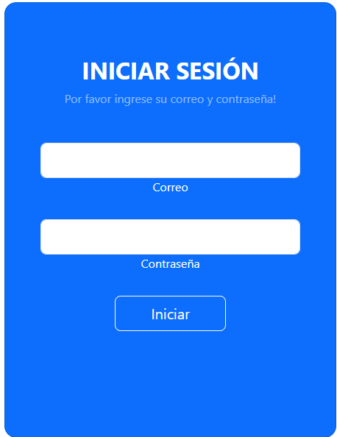

El sistema realiza la validación de la información suministrada y si es correcta permite el ingreso a los usuarios mostrando un aviso de exito en el inicio de sesion.

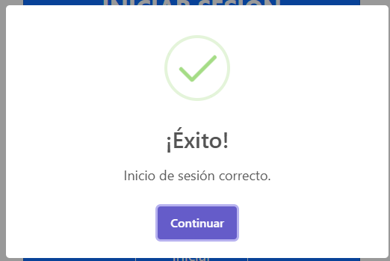

# Vista inicial

Después de haber iniciado sesión, se muestra la siguiente vista compuesta por:

1. Encabezado
2. Contenido



## Encabezado

Esta sesión se compone por el logo de identificación del cliente tres dos llamados alertas, inicio y perfil además el botón cerrar sesión.



### Botón – Inicio

Al oprimir el botón de inicio o de la casa lo redirecciona a la vista inicial.

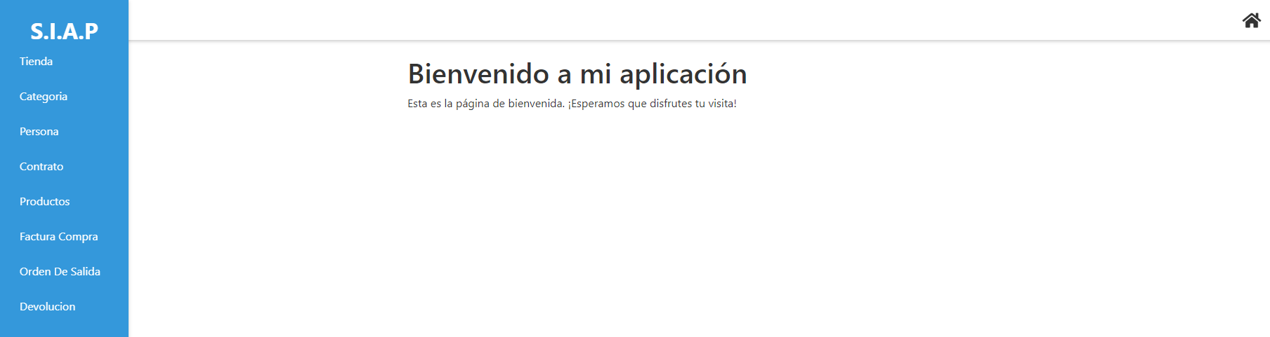

### Botón – Alertas

Muestra notificación de los productos que están próximos a vencer y al oprimir el botón muestra la lista de los productos que están más cercanos a vencer.



### Botón – Usuario

Muestra los datos del usuario que inicia sesión en el sistema.



### Botón – Cerrar sesión

Permite finalizar la sesión del usuario en el sistema.



## Contenido

Se encuentra situado en la parte lateral izquierda de la vista después del encabezado, aquí se mostrará el nombre del proyecto y los componentes.



# Componente Tienda

Este módulo se compone por tres botones agregar, editar y eliminar además de la vista de una tabla donde está la información de las tiendas



## Botón 1 – Agregar

Este botón al oprimirlo abrirá un formulario que tiene los campos de nombre y dirección además de un botón guardar.



## 5.1.1 Botón – Guardar

Este botón al oprimirlo agregara el nombre y dirección de una nueva tienda.

## Botón – Actualizar

Este botón al oprimirlo abrirá un formulario que tiene los campos de nombre y dirección los datos de la tienda los cuales puede actualizar o modificar además de un botón guardar.

## 5.2.1 Botón – Guardar

Este botón al oprimirlo actualiza el dato o datos que fueron cambiados .

## Botón – Eliminar

Este botón al oprimirlo abrirá un aviso de advertencia y verificación para eliminar el dato.

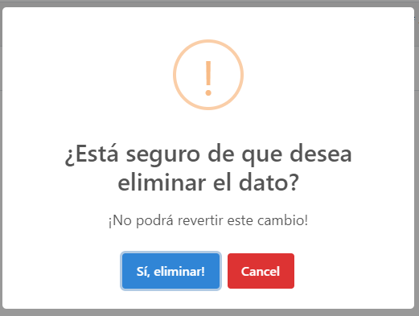

En caso de confirmar y oprimir el botón sí,eliminar mostrará una alerta de éxito con la eliminación del dato.

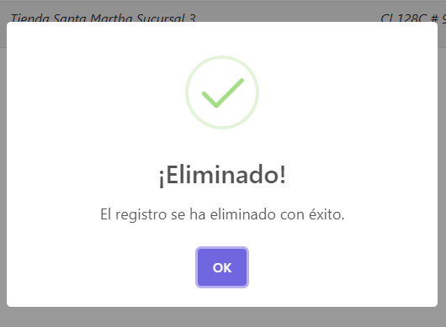

En caso de cancelar y oprimir el botón cancel volverá a la vista de la tabla de información .

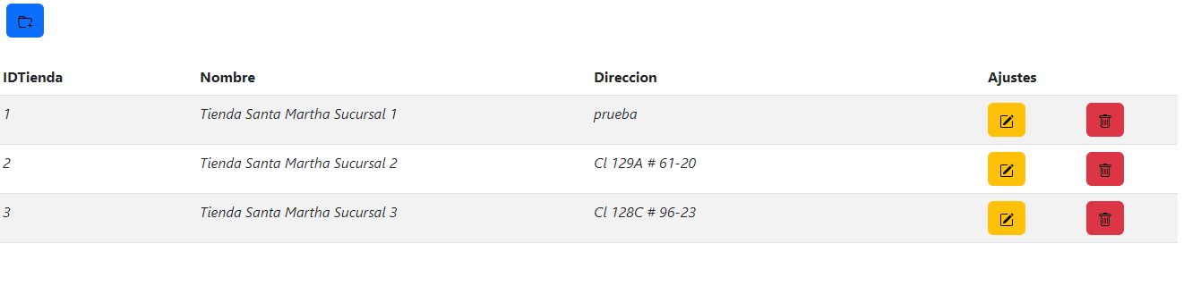

# Componente Categoría

Este módulo se compone por tres botones agregar, editar y eliminar además de la vista de una tabla donde está la información de las categorías de productos que existen.



## Botón 1 – Agregar

Este botón al oprimirlo abrirá un formulario que consta del campo nombre de la categoría y un botón guardar.



## 6.1.1 Botón – Guardar

Este botón al oprimirlo agregara la categoría deseada .

## Botón – Actualizar

Este botón al oprimirlo abrirá un formulario que tiene el campo de nombre de la categoría la cual puede actualizar o modificar además de un botón guardar.



## 6.2.1 Botón – Guardar

Este botón al oprimirlo actualizará o editará el nombre de la categoría deseada .

## 

## Botón – Actualizar

Este botón al oprimirlo abrirá un formulario que tiene el campo de nombre de la categoría la cual puede actualizar o modificar además de un botón guardar.

## Botón – Eliminar

Este botón al oprimirlo abrirá un aviso de advertencia y verificación para eliminar el dato.



En caso de confirmar y oprimir el botón sí,eliminar mostrará una alerta de éxito con la eliminación del dato.



En caso de cancelar y oprimir el botón cancel volverá a la vista de la tabla de información .

## Componente – sub categoria

Este sale al desplegar el componente de categoría se compone por tres botones agregar, editar y eliminar además de la vista de una tabla donde está la información de las sub categorías.



## 6.5.1 Botón 1 – Agregar

Este botón al oprimirlo abrirá un formulario que consta de los campos nombre de la Subcategoría e id de la categoría a la que pertenece y un botón guardar.



## 6.5.2 Botón – Guardar

Este botón al oprimirlo guardará los datos que digito en los campos .



## Botón – Actualizar

Este botón al oprimirlo abrirá un formulario que tiene el campo de nombre de la subcategoría y id de la categoría a la que pertenece los cuales se puede actualizar o modificar además de un botón guardar.

## Botón – Eliminar

Este botón al oprimirlo abrirá un aviso de advertencia y verificación para eliminar el dato.





En caso de confirmar y oprimir el botón sí,eliminar mostrará una alerta de éxito con la eliminación del dato.



En caso de cancelar y oprimir el botón cancel volverá a la vista de la tabla de información de la subcategoría .

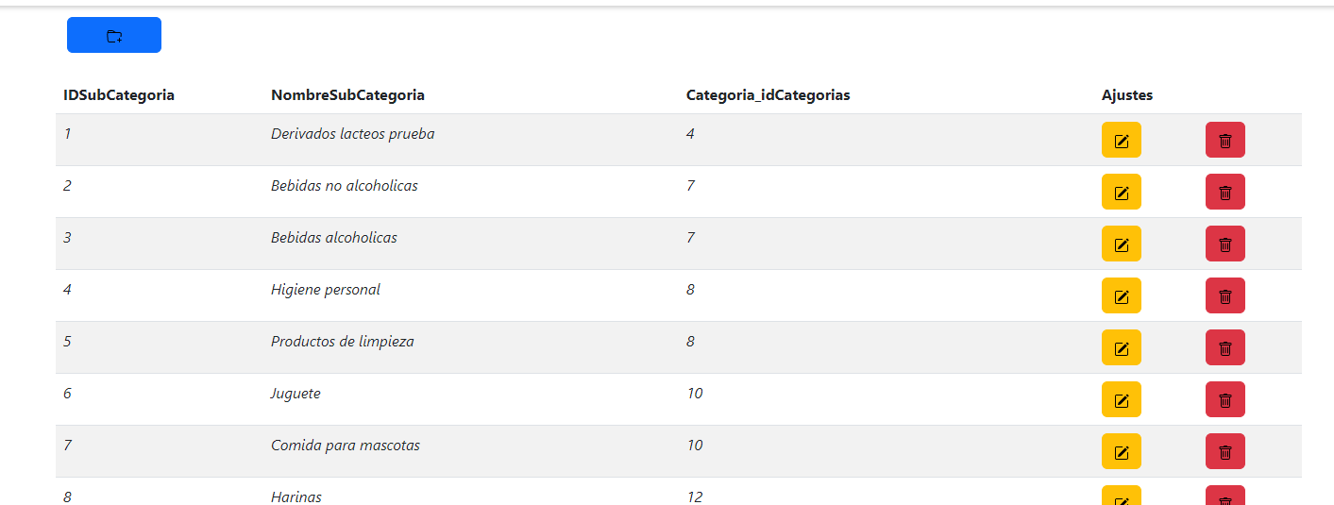

# Componente Persona

Este módulo se compone por tres botones agregar, editar y eliminar además de la vista de una tabla donde está la información de las personas que están registradas en el sistema.

## Botón 1 – Agregar

Este botón al oprimirlo abrirá un formulario que consta de los campos Primer Nombre, Segundo Nombre, Primer Apellido, Segundo Apellido, Fecha de Nacimiento, Teléfono, Correo Electrónico, Contraseña, Dirección de Residencia, Número de Documento de Identidad, Tipo de Documento, Rol y un botón guardar.

## 7.1.1 Botón – Guardar

Este botón al oprimirlo guardará los datos que digito en los campos .

## Botón – Actualizar

Este botón al oprimirlo abrirá un formulario que consta de los campos Primer Nombre, Segundo Nombre, Primer Apellido, Segundo Apellido, Fecha de Nacimiento, Teléfono, Correo Electrónico, Contraseña, Dirección de Residencia, Numero de Documento de Identidad, Tipo de Documento, Rol a los cuales se puede actualizar o modificar además de un botón guardar.



## Botón – Eliminar

Este botón al oprimirlo abrirá un aviso de advertencia y verificación para eliminar el dato.





En caso de confirmar y oprimir el botón sí,eliminar mostrará una alerta de éxito con la eliminación del dato.



En caso de cancelar y oprimir el botón cancel volverá a la vista de la tabla de información de la Persona .

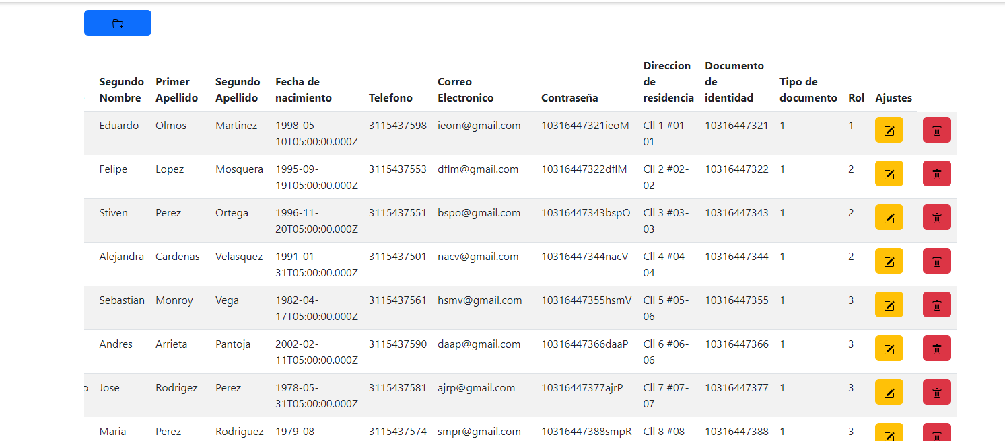

# Componente Tipo Documento

Este sale al desplegar el componente de Persona se consta de tres botones agregar, editar y eliminar además de la vista de una tabla donde está la información los tipos de documento de las personas que están registradas en el sistema.



## Botón 1 – Agregar

Este botón al oprimirlo abrirá un formulario que consta del campo Tipo de Documento guardar.

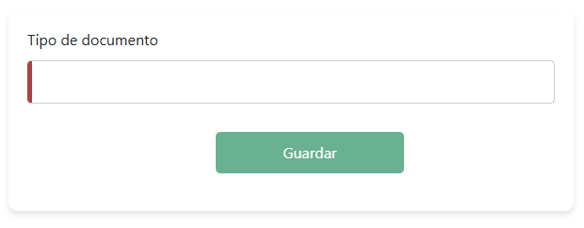

## 8.1.1 Botón – Guardar

Este botón al oprimirlo guardará los datos que digito en los campos .



## Botón – Actualizar

Este botón al oprimirlo abrirá un formulario que consta que consta del campo Tipo de Documento a los cuales se puede actualizar o modificar además de un botón guardar.



## Botón – Eliminar

Este botón al oprimirlo abrirá un aviso de advertencia y verificación para eliminar el dato





En caso de confirmar y oprimir el botón sí,eliminar mostrará una alerta de éxito con la eliminación del dato.



En caso de cancelar y oprimir el botón cancel volverá a la vista de la tabla de información de la Tipo Documento .



## 

# Componente Rol

Este sale al desplegar el componente de Rol se compone por tres botones agregar, editar y eliminar además de la vista de una tabla donde está la información los roles de las personas que están registradas en el sistema.



## Botón 1 – Agregar

Este botón al oprimirlo abrirá un formulario que consta del campo nombre ROL y guardar.

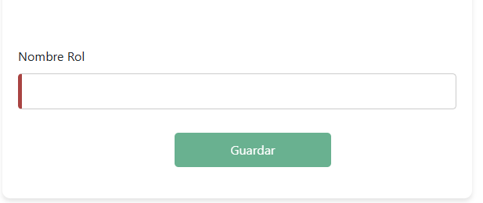

## 9.1.1 Botón – Guardar

Este botón al oprimirlo guardará los datos que digito en los campos .



## Botón – Actualizar

Este botón al oprimirlo abrirá un formulario que consta que consta del campo Tipo de Documento a los cuales se puede actualizar o modificar además de un botón guardar.



## Botón – Eliminar

Este botón al oprimirlo abrirá un aviso de advertencia y verificación para eliminar el dato





En caso de confirmar y oprimir el botón sí,eliminar mostrará una alerta de éxito con la eliminación del dato.



En caso de cancelar y oprimir el botón cancel volverá a la vista de la tabla de información del Rol.



# Componente Contrato

Este componente consta de tres botones agregar, editar y eliminar además de la vista de una tabla donde está la información los contratos de las personas que están registradas en el sistema.



## Botón 1 – Agregar

Este botón al oprimirlo abrirá un formulario que consta de los campos salario, fecha del inicio del contrato, fecha del fin del contrato, id del tipo de contrato e id de la persona además del botón de guardar.

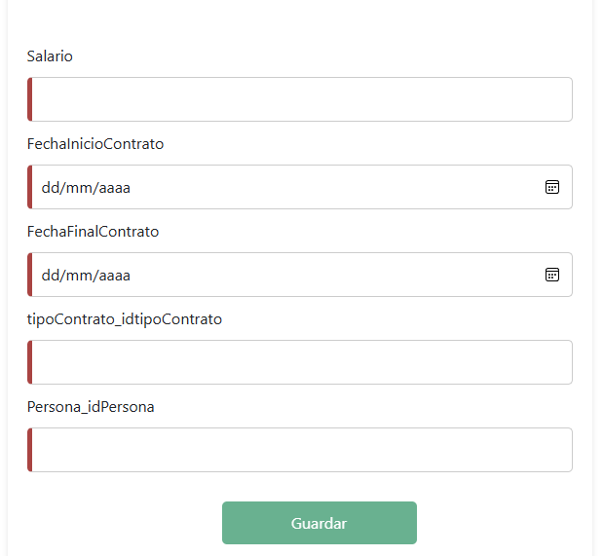

## 9.1.1 Botón – Guardar

Este botón al oprimirlo guardará los datos que digito en los campos . 

## Botón – Actualizar

Este botón al oprimirlo abrirá un formulario que consta que consta del campo Tipo de Documento a los cuales se puede actualizar o modificar además de un botón guardar.



## Botón – Eliminar

Este botón al oprimirlo abrirá un aviso de advertencia y verificación para eliminar el dato





En caso de confirmar y oprimir el botón sí,eliminar mostrará una alerta de éxito con la eliminación del dato.



En caso de cancelar y oprimir el botón cancel volverá a la vista de la tabla de información de contrato.

# Componente Tipo Contrato

Este componente sale al desplegar contrato y consta de tres botones agregar, editar y eliminar además de la vista de una tabla donde está la información los tipos de contrato de las personas que están registradas en el sistema.



## Botón 1 – Agregar

Este botón al oprimirlo abrirá un formulario que consta del campo descripción Tipo de contrato además del botón guardar.



## 9.1.1 Botón – Guardar

Este botón al oprimirlo guardará los datos que digito en los campos .



## Botón – Actualizar

Este botón al oprimirlo abrirá un formulario que consta que consta de los campos descripción tipo de contrato al cual puede actualizar o modificar al presionar el botón guardar quedaran los datos o dato actualizado.



## Botón – Eliminar

Este botón al oprimirlo abrirá un aviso de advertencia y verificación para eliminar el dato





En caso de confirmar y oprimir el botón sí,eliminar mostrará una alerta de éxito con la eliminación del dato.



En caso de cancelar y oprimir el botón cancel volverá a la vista de la tabla de información de la subcategoría .



# Componente Producto

Este componente consta de tres botones agregar, editar, eliminar y un buscador además de la vista de una tabla donde está la información de los productos que están registrados en el sistema.



## Botón 1 – Agregar

Este botón al oprimirlo abrirá un formulario que consta del campo Tipo de Documento guardar.

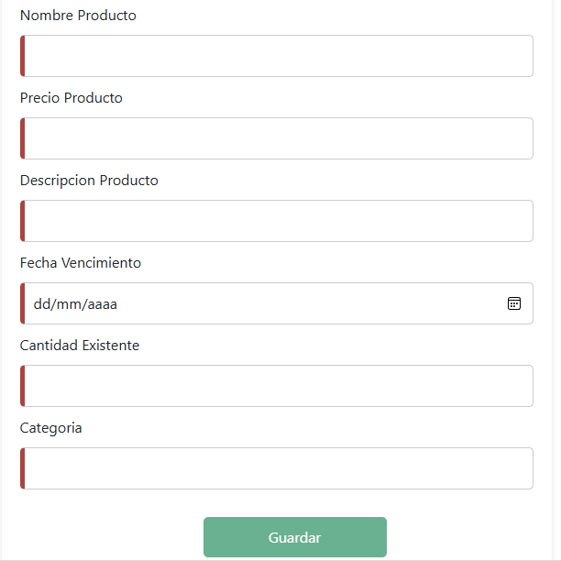

## 12.1.1 Botón – Guardar

Este botón al oprimirlo guardará los datos que digito en los campos .



## Botón – Actualizar

Este botón al oprimirlo abrirá un formulario que consta que consta del campo Tipo de Documento a los cuales se puede actualizar o modificar además de un botón guardar que ejecutará esta acción.

## Buscador

El buscador mostrará resultados en caso de coincidencia con algún dato del componente producto

## Botón – Eliminar

Este botón al oprimirlo abrirá un aviso de advertencia y verificación para eliminar el dato





En caso de confirmar y oprimir el botón sí,eliminar mostrará una alerta de éxito con la eliminación del dato.



En caso de cancelar y oprimir el botón cancel volverá a la vista de la tabla de información del producto .



# Componente Gestión Producto

Este componente sale al desplegar productos y consta de tres botones, editar y eliminar además de la vista de una tabla donde está la información los cambios que se han hecho a los productos dentro del sistema.



## Botón – Actualizar

Este botón al oprimirlo abrirá un formulario que consta que consta de los campos id persona producto y el estado o descripción a los cuales se puede actualizar o modificar además de un botón guardar que ejecutará esta acción.



## 13.1.1 Botón – Guardar

Este botón al oprimirlo guardará los datos que digito en los campos .

## Botón – Eliminar

Este botón al oprimirlo abrirá un aviso de advertencia y verificación para eliminar el dato





En caso de confirmar y oprimir el botón sí,eliminar mostrará una alerta de éxito con la eliminación del dato.



En caso de cancelar y oprimir el botón cancel volverá a la vista de la tabla de información de la gestión de producto .



# Componente Proveedores

Este componente sale al desplegar productos y consta de tres botones agregar, editar y eliminar además de la vista de una tabla donde está la información los tipos de contrato de las personas que están registradas en el sistema.



## Botón 1 – Agregar

Este botón al oprimirlo abrirá un formulario que consta del campo nombre empresa además del botón guardar.



## 14.1.1 Botón – Guardar

Este botón al oprimirlo guardará los datos que digito en los campos .



## Botón – Actualizar

Este botón al oprimirlo abrirá un formulario que consta que consta del campo nombre empresa el cual se puede actualizar o modificar además de un botón guardar que ejecutará esta acción.



## Botón – Eliminar

Este botón al oprimirlo abrirá un aviso de advertencia y verificación para eliminar el dato





En caso de confirmar y oprimir el botón sí,eliminar mostrará una alerta de éxito con la eliminación del dato.



En caso de cancelar y oprimir el botón cancel volverá a la vista de la tabla de información del proveedor .



# Componente Factura compra

Este componente consta de tres botones agregar, editar y eliminar además de la vista de una tabla donde está la información de las facturas de compra que están registradas en el sistema.



## Botón 1 – Agregar

Este botón al oprimirlo abrirá un formulario que consta de los campos id, descripción, fecha de compra y código del proveedor además del botón guardar.

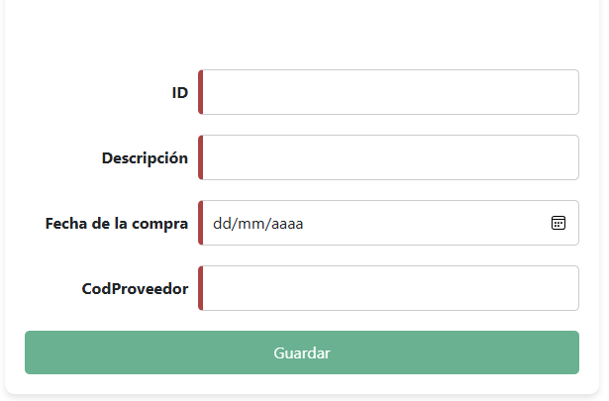

## 9.1.1 Botón – Guardar

Este botón al oprimirlo guardará los datos que digito en los campos .



## Botón – Actualizar

Este botón al oprimirlo abrirá un formulario que consta de los campos id, descripción, fecha de compra y código del proveedor además del botón guardar que ejecutará los cambios.



## Botón – Eliminar

Este botón al oprimirlo abrirá un aviso de advertencia y verificación para eliminar el dato





En caso de confirmar y oprimir el botón sí,eliminar mostrará una alerta de éxito con la eliminación del dato.



En caso de cancelar y oprimir el botón cancel volverá a la vista de la tabla de información de la subcategoría .



# Componente Factura detalle

Este componente sake al desplegar factura compra consta de tres botones agregar, editar y eliminar además de la vista de una tabla donde está la información detallada de las facturas de compra que están registradas en el sistema.



## Botón 1 – Agregar

Este botón al oprimirlo abrirá un formulario que consta de los campos cantidad del producto, precio de compra. nombre producto, descripción producto, fecha vencimiento, id categoría y rol además de guardar.



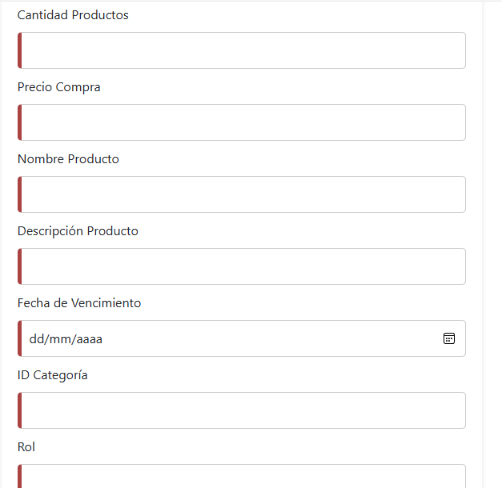



## 9.1.1 Botón – Guardar

Este botón al oprimirlo guardará los datos que digito en los campos .



## Botón – Actualizar

Este botón al oprimirlo abrirá un formulario que consta de los campos cantidad del producto, precio de compra. nombre producto, descripción producto, fecha vencimiento, id categoría y rol además de guardar que ejecuta esta acción.



## Botón – Eliminar

Este botón al oprimirlo abrirá un aviso de advertencia y verificación para eliminar el dato





En caso de confirmar y oprimir el botón sí,eliminar mostrará una alerta de éxito con la eliminación del dato.



En caso de cancelar y oprimir el botón cancel volverá a la vista de la tabla de información de la factura detalle .

# Componente Orden de salida

Este componente consta de tres botones agregar, editar y eliminar además de la vista de una tabla donde está la información de las orden de salida registradas en el sistema.



## Botón 1 – Agregar

Este botón al oprimirlo abrirá un formulario que consta de los campos id, fecha de salida y tienda además guardar.



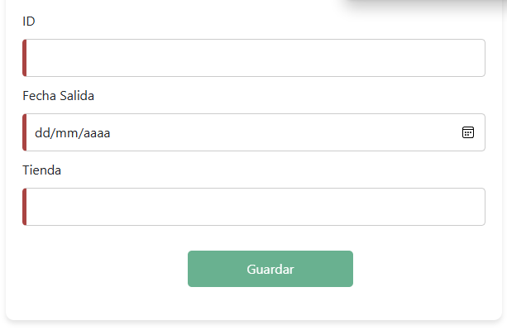

## 17.1.1 Botón – Guardar

Este botón al oprimirlo guardará los datos que digito en los campos .



## Botón – Actualizar

Este botón al oprimirlo abrirá un formulario que consta de los campos id, fecha de salida y tienda a los cuales se puede actualizar o modificar además de un botón guardar que ejecutara estos cambios.



## Botón – Eliminar

Este botón al oprimirlo abrirá un aviso de advertencia y verificación para eliminar el dato





En caso de confirmar y oprimir el botón sí,eliminar mostrará una alerta de éxito con la eliminación del dato.



En caso de cancelar y oprimir el botón cancel volverá a la vista de la tabla de información de la subcategoría .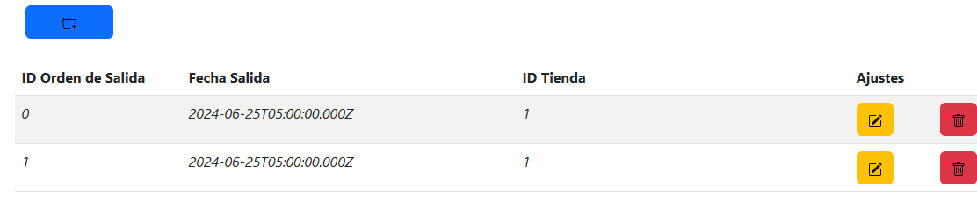

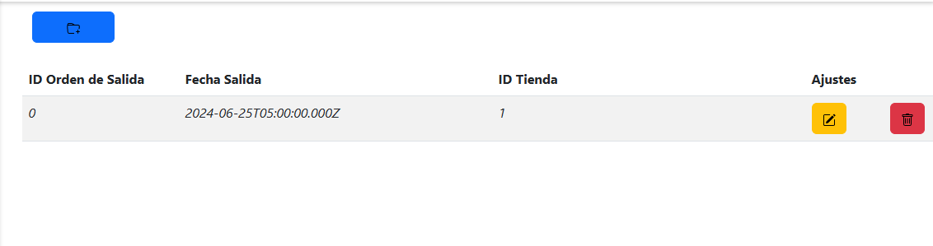

# Componente Orden de salida detallada

Este componente sale al desplegar orden de salida y consta de tres botones agregar, editar y eliminar además de la vista de una tabla donde está la información detallada de las orden de salida que están registradas en el sistema.

## Botón 1 – Agregar

Este botón al oprimirlo abrirá un formulario que consta de los campos id producto, id orden de salida y cantidad además del botín guardar.

## 9.1.1 Botón – Guardar

Este botón al oprimirlo guardará los datos que digito en los campos .

## Botón – Actualizar

Este botón al oprimirlo abrirá un formulario que consta que consta de los campos id producto, id orden de salida y cantidad los cuales se puede actualizar o modificar además de un botón guardar que ejecutará esta acción al oprimirlo.

## Botón – Eliminar

Este botón al oprimirlo abrirá un aviso de advertencia y verificación para eliminar el dato





En caso de confirmar y oprimir el botón sí,eliminar mostrará una alerta de éxito con la eliminación del dato.



En caso de cancelar y oprimir el botón cancel volverá a la vista de la tabla de información de la orden de salida detallada .

# Componente devolución

este componente consta de tres botones agregar, editar y eliminar además de la vista de una tabla donde está la información las devoluciones de los productos que están registradas en el sistema.



## Botón 1 – Agregar

Este botón al oprimirlo abrirá un formulario que consta de los campos motivo de la devolución y fecha de la devolución además del botón guardar.

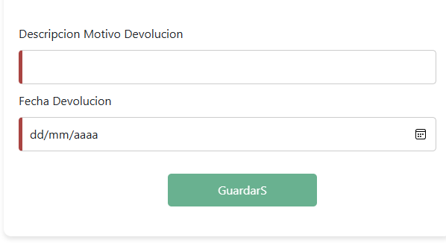

## 1 9.1.1 Botón – Guardar

Este botón al oprimirlo guardará los datos que digito en los campos .



## Botón – Actualizar

Este botón al oprimirlo abrirá un formulario que consta que consta consta de los campos motivo de la devolución y fecha de la devolución a los cuales se puede actualizar o modificar además de un botón guardar.

## Botón – Eliminar

Este botón al oprimirlo abrirá un aviso de advertencia y verificación para eliminar el dato







En caso de confirmar y oprimir el botón sí,eliminar mostrará una alerta de éxito con la eliminación del dato.



En caso de cancelar y oprimir el botón cancel volverá a la vista de la tabla de información de la devolución .



# Componente devolución detallada

Este componente sale al desplegar devolución y consta de tres botones agregar, editar y eliminar además de la vista de una tabla donde está la información detallada de las devoluciones que están registradas en el sistema.



## Botón 1 – Agregar

Este botón al oprimirlo abrirá un formulario que consta de los campos id devolución, id proveedor, id producto y cantidad a devolver además del boton guardar guardar.

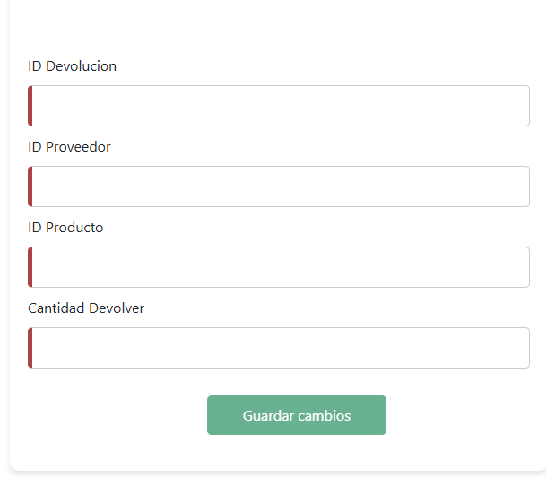

## 9.1.1 Botón – Guardar

Este botón al oprimirlo guardará los datos que digito en los campos .

## Botón – Actualizar

Este botón al oprimirlo abrirá un formulario que consta que consta del campo Tipo de Documento a los cuales se puede actualizar o modificar además de un botón guardar.

## Botón – Eliminar

Este botón al oprimirlo abrirá un aviso de advertencia y verificación para eliminar el dato





En caso de confirmar y oprimir el botón sí,eliminar mostrará una alerta de éxito con la eliminación del dato.



En caso de cancelar y oprimir el botón cancel volverá a la vista de la tabla de información de la subcategoría .